Nama: 1. Syam suryo utomo (1310651140)

2. Afika rismayanti (1310651056)

**Mr. Robot Episode 5**

1. Inti dari cerita:

Seseorang yang bernama Elliot mencoba masuk kedalam perusahaan untuk mencuri data management perusahaan “Stell Mountain Corporation”.

1. Ringkasan:

Seorang yg bernama Elliot akan memasuki sebuah perusahaan bernama “Steel Mountion Corporation” dg cara mencuri data dari slah satu karyawan yg ada disebuah café lalu membuat duplikat kartu untuk masuk diperusahaan tersebut. Setelah dia masuk keperusahaan tersebut berganti nama sebagai sam sepiol untuk mengelabui petugas. Petugas tidak percaya bahwa dia adalah sam sepiol hingga membuka browser untuk mencari tahu apakah dia sam sepiol atau bukan. Setelah petugas dapat dikelabui Elliot pun bisa masuk perusahaan tsb.

1. Tampilan gambar

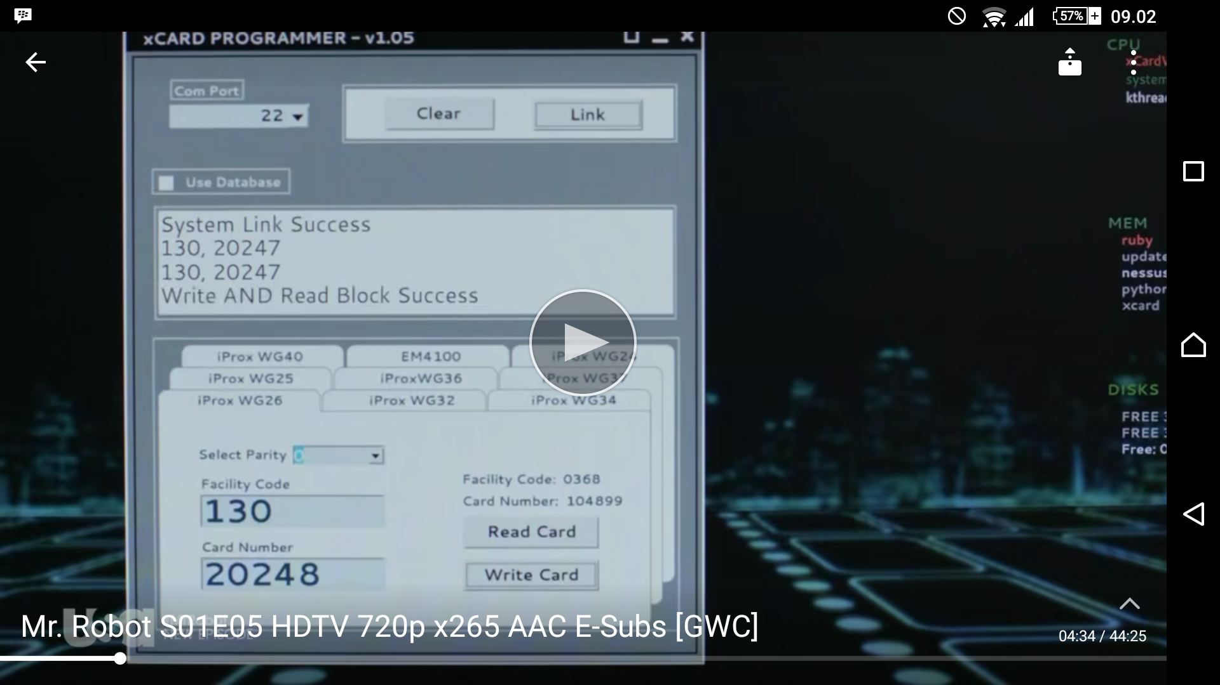  
Gambar 1 : Tampilan Kartu Kredit